长沙公共资源交易中心
第三方评标专家劳务报酬支付服务平台
操作手册
（专家版）

2023.03.21

第一步：专家注册
登录长沙交易中心公众号，选择“交易服务”→“专家服务”，点击“专家注册”按钮。填写专家基本信息和提交专家身份证正反面及签名照。
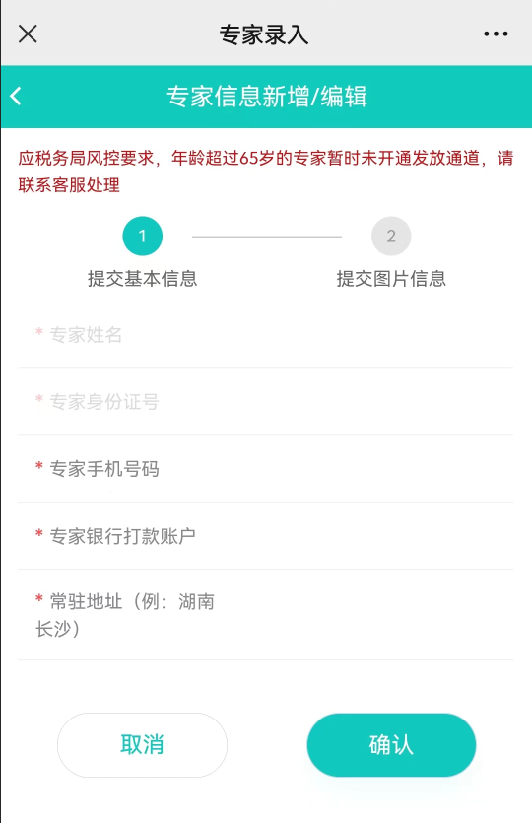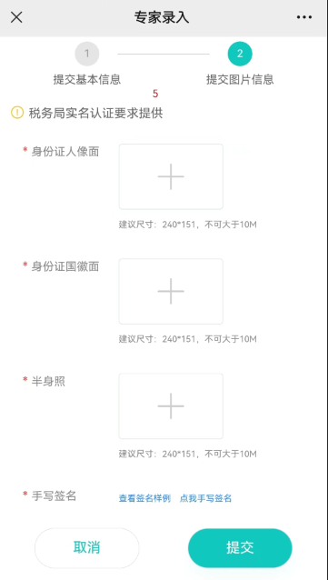

第二步：评审费查询
点击“评审费查询”按钮，进行专家身份核验，验证成功可查看专家费历史记录。

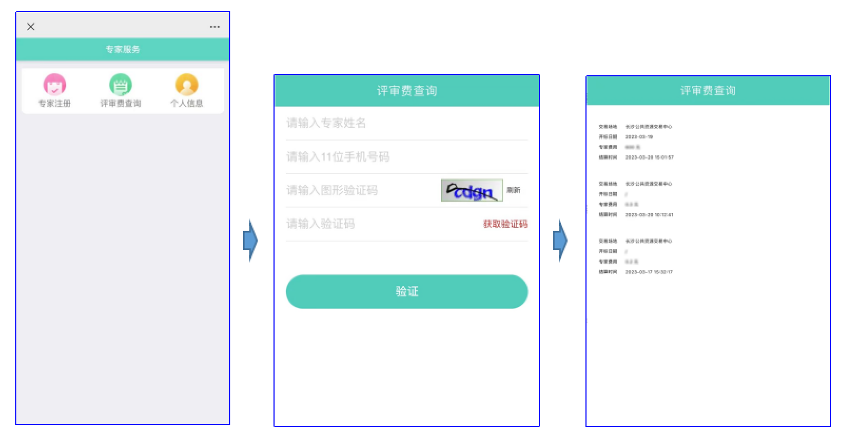

辅助功能
- 个人信息
点击“个人信息”按钮，可查看和修改专家基本信息。
注：专家姓名和专家身份证号不可修改。

